


2025-2026学年第2学期期末大作业报告

考试科目： 综合挑战实践课II
班 级： 2023217805，2023217801
学 号： 2023212674，2023212638
姓 名： 王新弈，陈琦
手 机： 19012837611，17319393095
任课教师： 黄海、黄丹蓝

北京邮电大学
时间：2026年6月16日

《孤城》——PICO 3平台VR历史仿真交互项目

摘要：《孤城》是一款基于 PICO 3 移动 VR平台开发的 VR 历史仿真体验作品。项目取材自东汉耿恭疏勒城保卫战——"十三人归玉门"的历史事件，通过 零摇杆位移、真实物理运动 的具身交互方式，结合 黑白红水墨视觉风格，构建高压的攻城防御体验。项目集成攻城梯方阵、骑兵冲锋、精英死士搏斗、箭雨物理系统等核心玩法。视觉上使用 URP 管线配合 HLSL Shader 和 Shader Graph，实现水墨风格渲染。项目已通过 PICO 3 真机验证，解决了 PICO SDK 3.4.0 → 3.1.0 降级兼容性问题。

关键词：VR 历史仿真；具身交互；水墨渲染；疏勒城；Unity；PICO

一、开发环境

1.1 硬件环境

项目 | 规格
开发 PC | Windows 10/11
目标 VR 设备 | PICO 3 一体机
VR 交互方案 | 6DoF 空间定位 + 双手柄追踪

1.2 软件环境

项目 | 版本 / 名称
游戏引擎 | Unity 2022.3.62f3c1
渲染管线 | Universal Render Pipeline（URP）
VR 框架 | Unity XR Interaction Toolkit
PICO SDK | PICO Unity Integration SDK v3.1.0
编程语言 | C#
3D 建模 | Blender
AI 寻路 | AI Navigation（NavMesh）
视觉效果 | Shader Graph + HLSL Shader
粒子特效 | VFX Graph
动画系统 | Unity Animator Controller + Animation Event
版本控制与多人协作 | Git

1.3 插件依赖

- XR Interaction Toolkit (3.0.10) — VR 交互框架
- AI Navigation (1.1.7) — NavMesh 寻路系统
- VFX Graph (14.0.12) — 粒子特效系统
- PICO XR SDK (3.1.0) — PICO SDK
- TextMeshPro (3.0.9) — UI 文本
- Visual Scripting (1.9.4) — 可视化脚本
- Polybrush (1.1.8) — 场景网格编辑

1.4 开发环境配置方法

Unity 编辑器设置：
- 使用 Unity Hub 安装 Unity 2022.3.62f3c1，添加 Android Build Support 模块（含 SDK、NDK、JDK）
- 创建新项目后通过 Package Manager 导入 XR Interaction Toolkit、AI Navigation 等官方包，更新XR Interaction Toolkit 至3.0.10版本
- 官网/Github下载PICO Unity Intergration SDK ，通过 Package Manager 的 "Add package from disk" 导入
- 在导入后弹出框内选择Fix all来修复所有导入问题
- 通过 PICO → Platform Settings 填入从 PICO 开发者平台获取的 APP ID
真机调试设置：
- PICO 3 开启开发者模式，通过 USB 连接电脑
- PICO 设备端允许 USB 调试授权
- Unity 中直接 Build And Run 即可部署到设备

二、运行方法

2.1 运行前提

需将项目打包为 Android APK，安装至 PICO 3 设备。

2.2 运行流程

在PICO内安装apk，打开应用。
整个体验由 4 个场景串联：
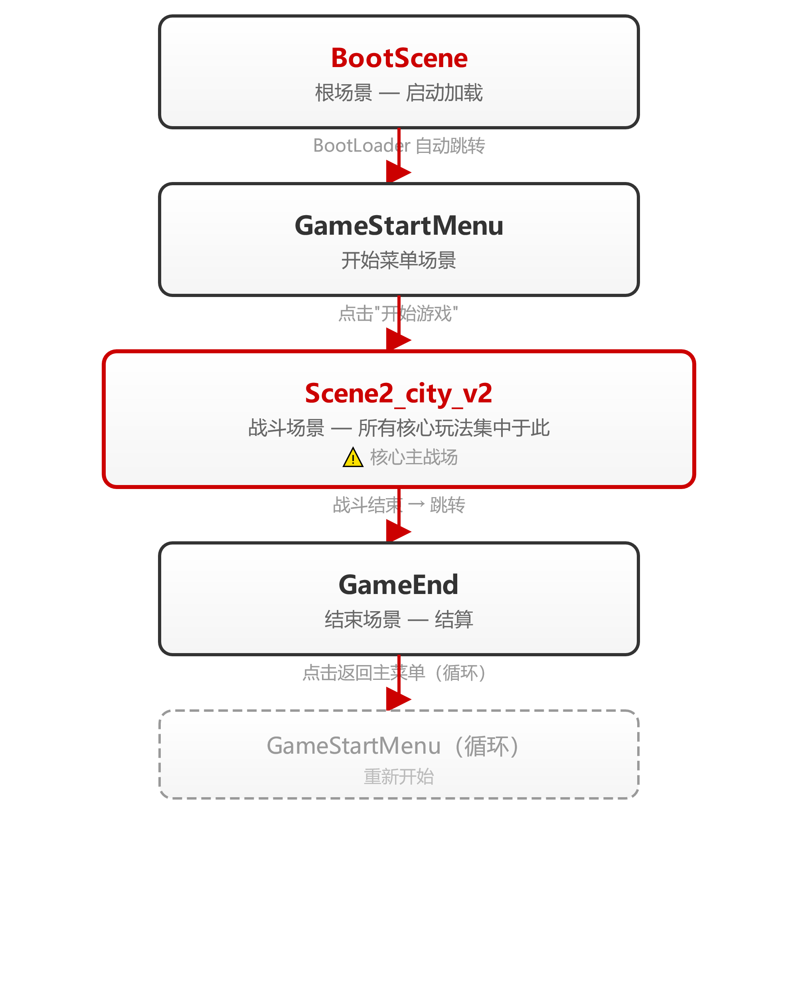

- BootScene：启动加载，存放全局 Don't Destroy On Load 管理器
- GameStartMenu：主菜单场景，3D UI 界面让玩家进入或退出
- Scene2_city_v2：核心战斗场景，玩家在城墙上弩箭射击防守、与冲上城墙的敌军厮杀
- GameEnd：结算场景，显示历史描述，可返回主菜单重新开始

2.3 操作说明

- 弩射击：扣动扳机键（Trigger）→ 箭矢从弩口飞出，命中敌人触发压制效果
- 挥刀近战：拔刀迎击 → 死士翻墙后近身格斗，刀刃墨迹拖尾
- 躲避箭雨：真实下蹲 / 侧移 → 被敌箭命中会屏幕闪红
- 暂停：按下手柄 Menu 键 → 呼出暂停菜单，射线点击 UI

2.4 构建产物

打包后的 APK 文件可直接安装至 PICO 3 设备运行。如需在编辑器中测试，打开 BootScene 场景后点击 Play，场景将自动从 BootScene → GameStartMenu → Scene2_city_v2 流转。

三、设计与实现过程

3.1 项目架构设计

3.1.1 整体架构

项目采用 BattleDirector（战斗导演）单例指挥架构作为核心调度中枢。场景流转链路为：BootLoader → GameStartMenu → Scene2_city_v2 → GameEnd。BootScene 存放全局 Don't Destroy On Load 管理器（AudioManager、SceneChanger 等），防止重复生成。

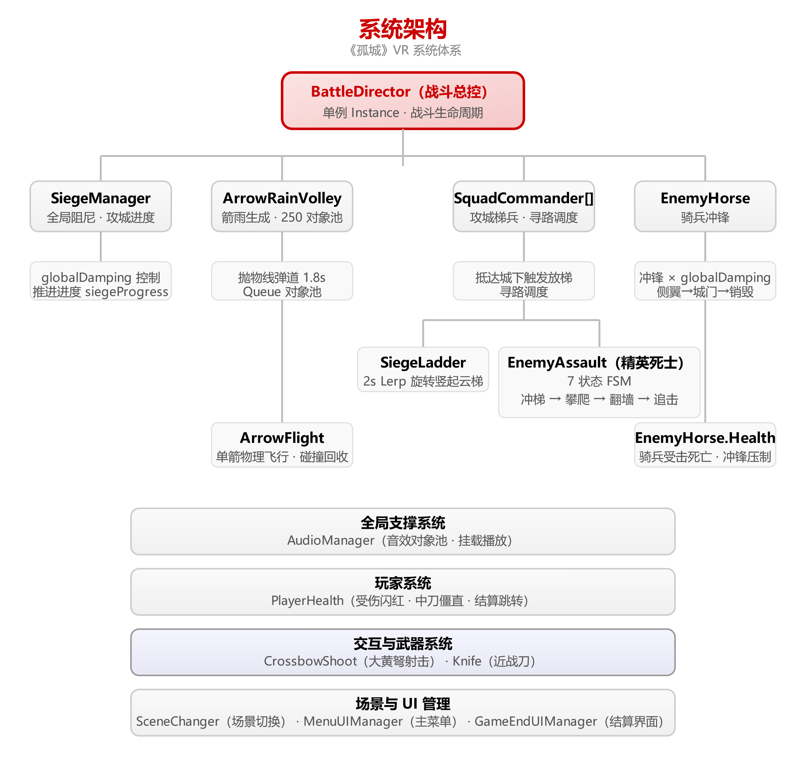

3.1.2 核心设计理念

- 零摇杆位移：摒弃传统 VR 摇杆移动方案，所有位移依赖玩家真实身体动作（转身、下蹲、侧移）
- 具身交互：通过物理手柄追踪实现弩箭射击、挥刀格挡等操作的体感映射
- 战场压力调控：全局阻尼系统将玩家命中率转化为生存时间的可控变量

3.2 PICO SDK 接入与环境配置

3.2.1 注册与 SDK 导入

前往 PICO 开发者平台注册账号并获取 APP ID，在 Unity 中通过 PICO → Platform Settings 填入。下载 PICO Unity Integration SDK，在 Package Manager 中导入本地 package.json。
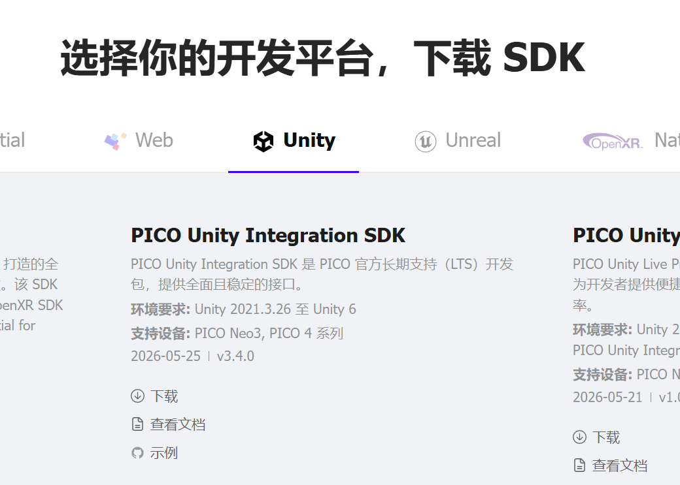

3.2.2 XR 与项目参数配置

在 Project Settings 的 XR Plug-in Management 中切换到安卓平台选项卡，勾选 PICO。按 Project Validation 的要求逐项修改项目配置：Player Settings 中 Minimum API Level 设为 Android 10.0（API Level 29），Scripting Backend 选 IL2CPP，Target Architectures 只勾选 ARM64。

3.2.3 SDK 兼容性修复

项目开发基于 PICO Unity Integration SDK v3.4.0，完成功能后打包发现 APK 在 PICO 3 上闪退。经排查确认 v3.4.0 与 Unity 2022.3.62f3c1 存在兼容性冲突，将 SDK 降级至 v3.1.0 后问题解决（详细排查过程见 4.1 节）。

3.3 VR 交互场景构建

3.3.1手柄配置

导入 PICO SDK 和 XR Interaction Toolkit 后，在场景中创建 PICO Building Blocks 下 PICOController Tracking组件作为 VR 交互根节点。在左右手控制器上挂载 XRRayInteractor 组件，使手柄发射射线用于检测物体和 UI 元素。

3.3.2 UI 交互适配

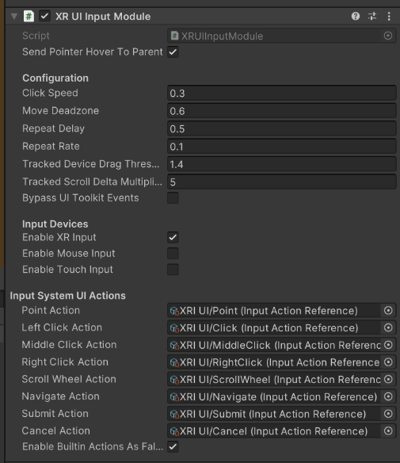
在交互 Canvas 上挂载 TrackedDeviceGraphicRaycaster 替换默认 GraphicRaycaster，使其接收 XR 射线事件。在 EventSystem 上挂载 XRUIInputModule 替换默认 StandaloneInputModule，负责将射线事件分发给 UI。
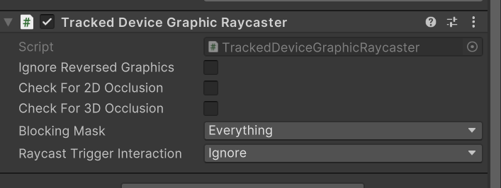

3.3.3 场景串联

场景切换通过 SceneChanger 组件管理：

public class SceneChanger : MonoBehaviour
{
public void LoadGameStartMenu() => SceneManager.LoadScene("GameStartMenu");
public void LoadCityScene() => SceneManager.LoadScene("Scene2_city_v2");
public void LoadGameEndScene() => SceneManager.LoadScene("GameEnd");
}

各场景UI管理器：
- MenuUIManager：主菜单 UI，3D 界面提供进入/退出
- GameEndUIManager：结算页面，历史文字描述 + 返回主菜单

3.4 战斗系统实现

3.4.1 BattleDirector 战斗调度

BattleDirector 在 3 秒延时后自动启动整场战斗，采用多路并行出兵机制：

- 多个出兵点（spawnPoints[]）与目标城墙（targetWalls[]）一一对应
- 多线程运转：步兵方阵推进、骑兵冲锋、精英死士激活、箭雨覆盖同时进行
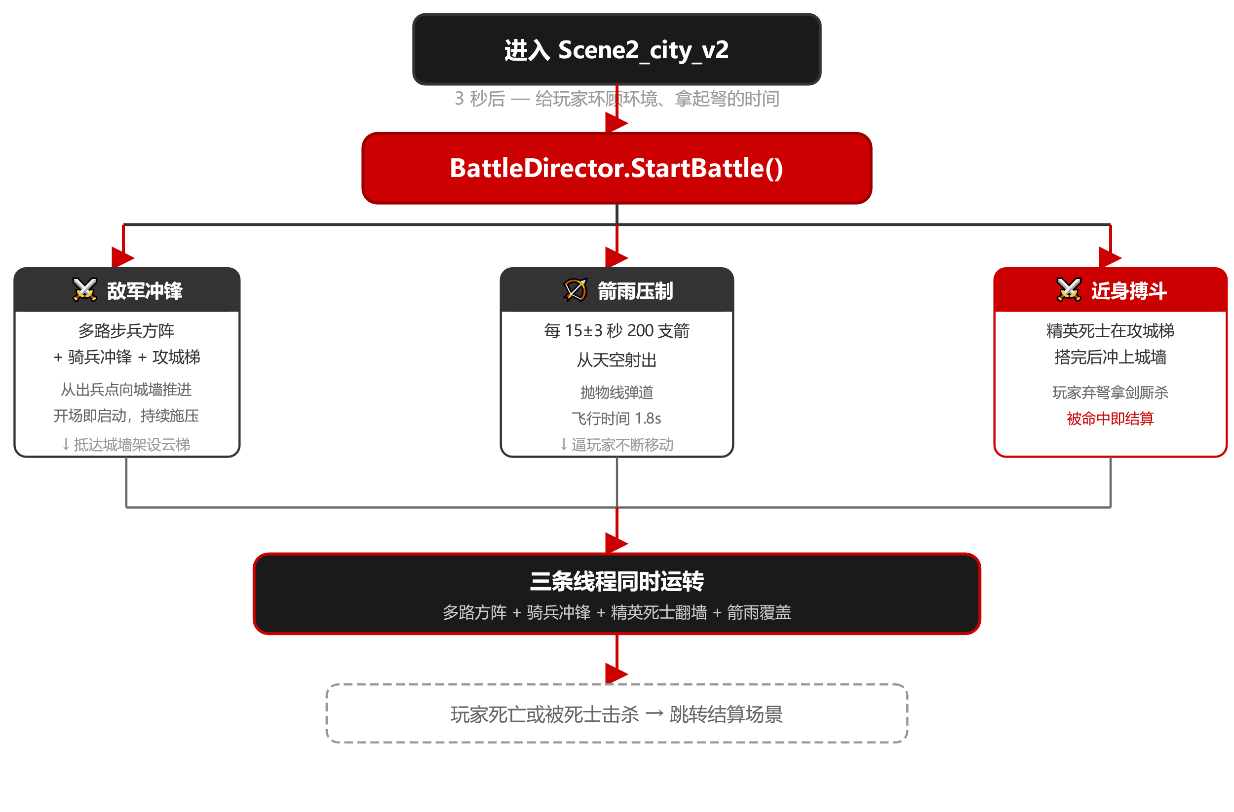

3.4.2 敌军 AI 系统

攻城梯方阵：从多个出兵点同时向城墙推进，抵达后架设云梯（2 秒内从平放旋转竖起），为死士提供翻墙路径。
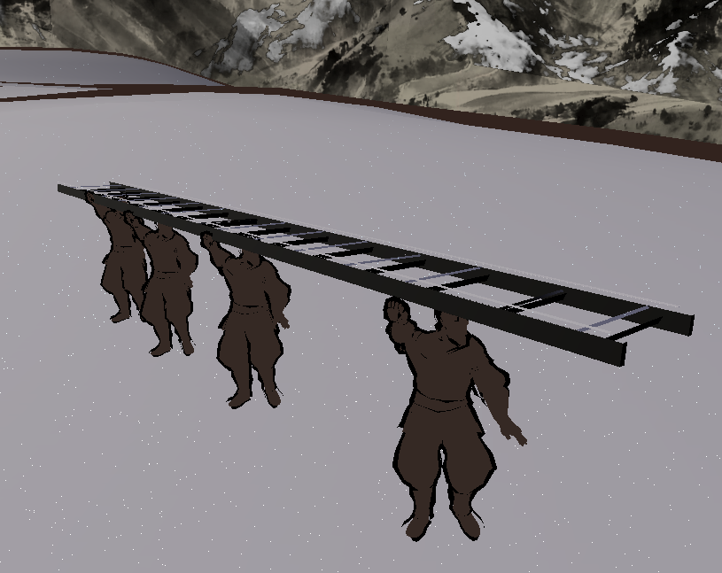

骑兵冲锋：开局由 BattleDirector 派出 100 匹从侧翼冲向城门，之后每 5 秒补充 20 匹，场上上限 150 匹。到达城门后自动销毁，死亡触发全局压制。
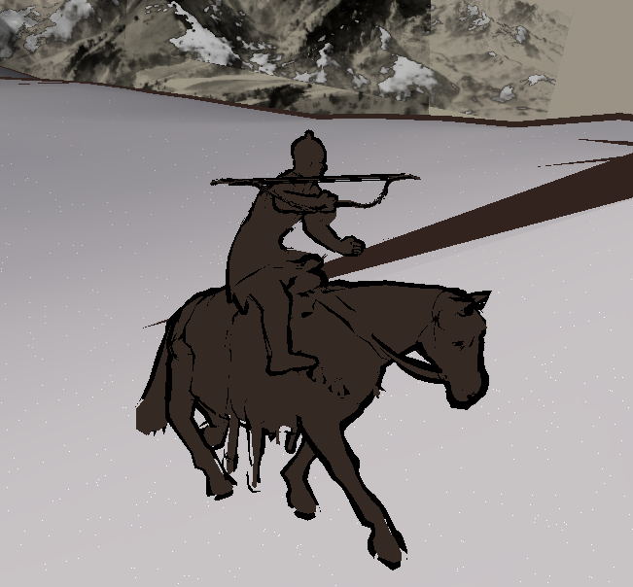
精英死士（有限状态机）：战场上唯一的特殊单位，整个战斗仅触发一次。死士初始跟随方阵推进，云梯架好后被激活，沿梯攀爬翻墙，寻路追逐玩家近身格斗。
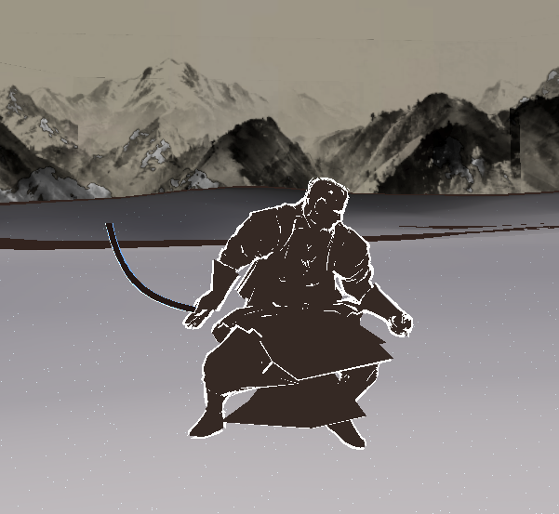

3.4.3 核心交互玩法

弩箭射击——远程压制：玩家扣动扳机，箭矢从弩口生成，以 `shootForce = 2000` 的瞬时物理力射出，伴随破空音效挂载在箭矢上跟随飞行。箭矢命中敌人触发 `SiegeManager.TriggerSuppressingFire()`。
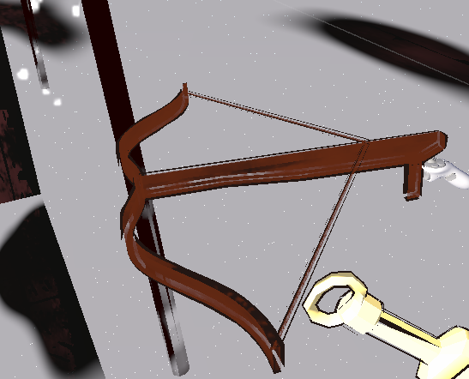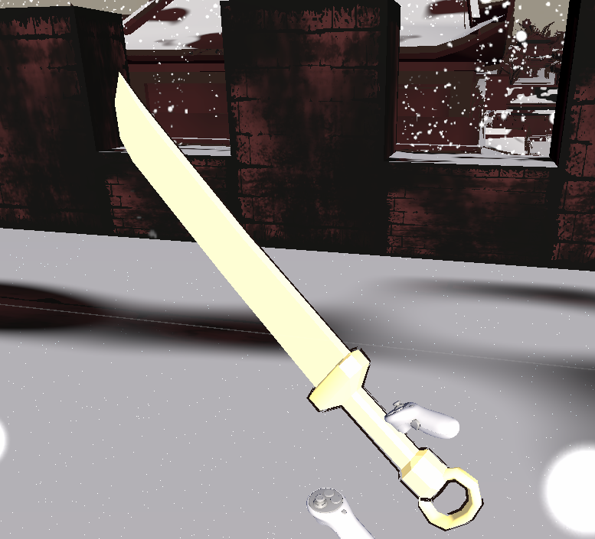

全局阻尼系统：连接玩家命中率与生存压力的核心纽带。每次击杀将全局阻尼 `globalDamping` 瞬间压制到 0.1（10%），然后以 0.5/s 缓慢恢复至 1.0。所有敌方单位（步兵、骑兵、攻城梯架设）的推进速度均乘以该系数——射得越准，压力越低。

public void TriggerSuppressingFire() { globalDamping = 0.1f; }
void Update()
{
float currentSpeed = baseAdvanceSpeed * globalDamping;
siegeProgress += currentSpeed * Time.deltaTime;
if (globalDamping < 1f)
globalDamping += dampingRecoveryRate * Time.deltaTime;
}

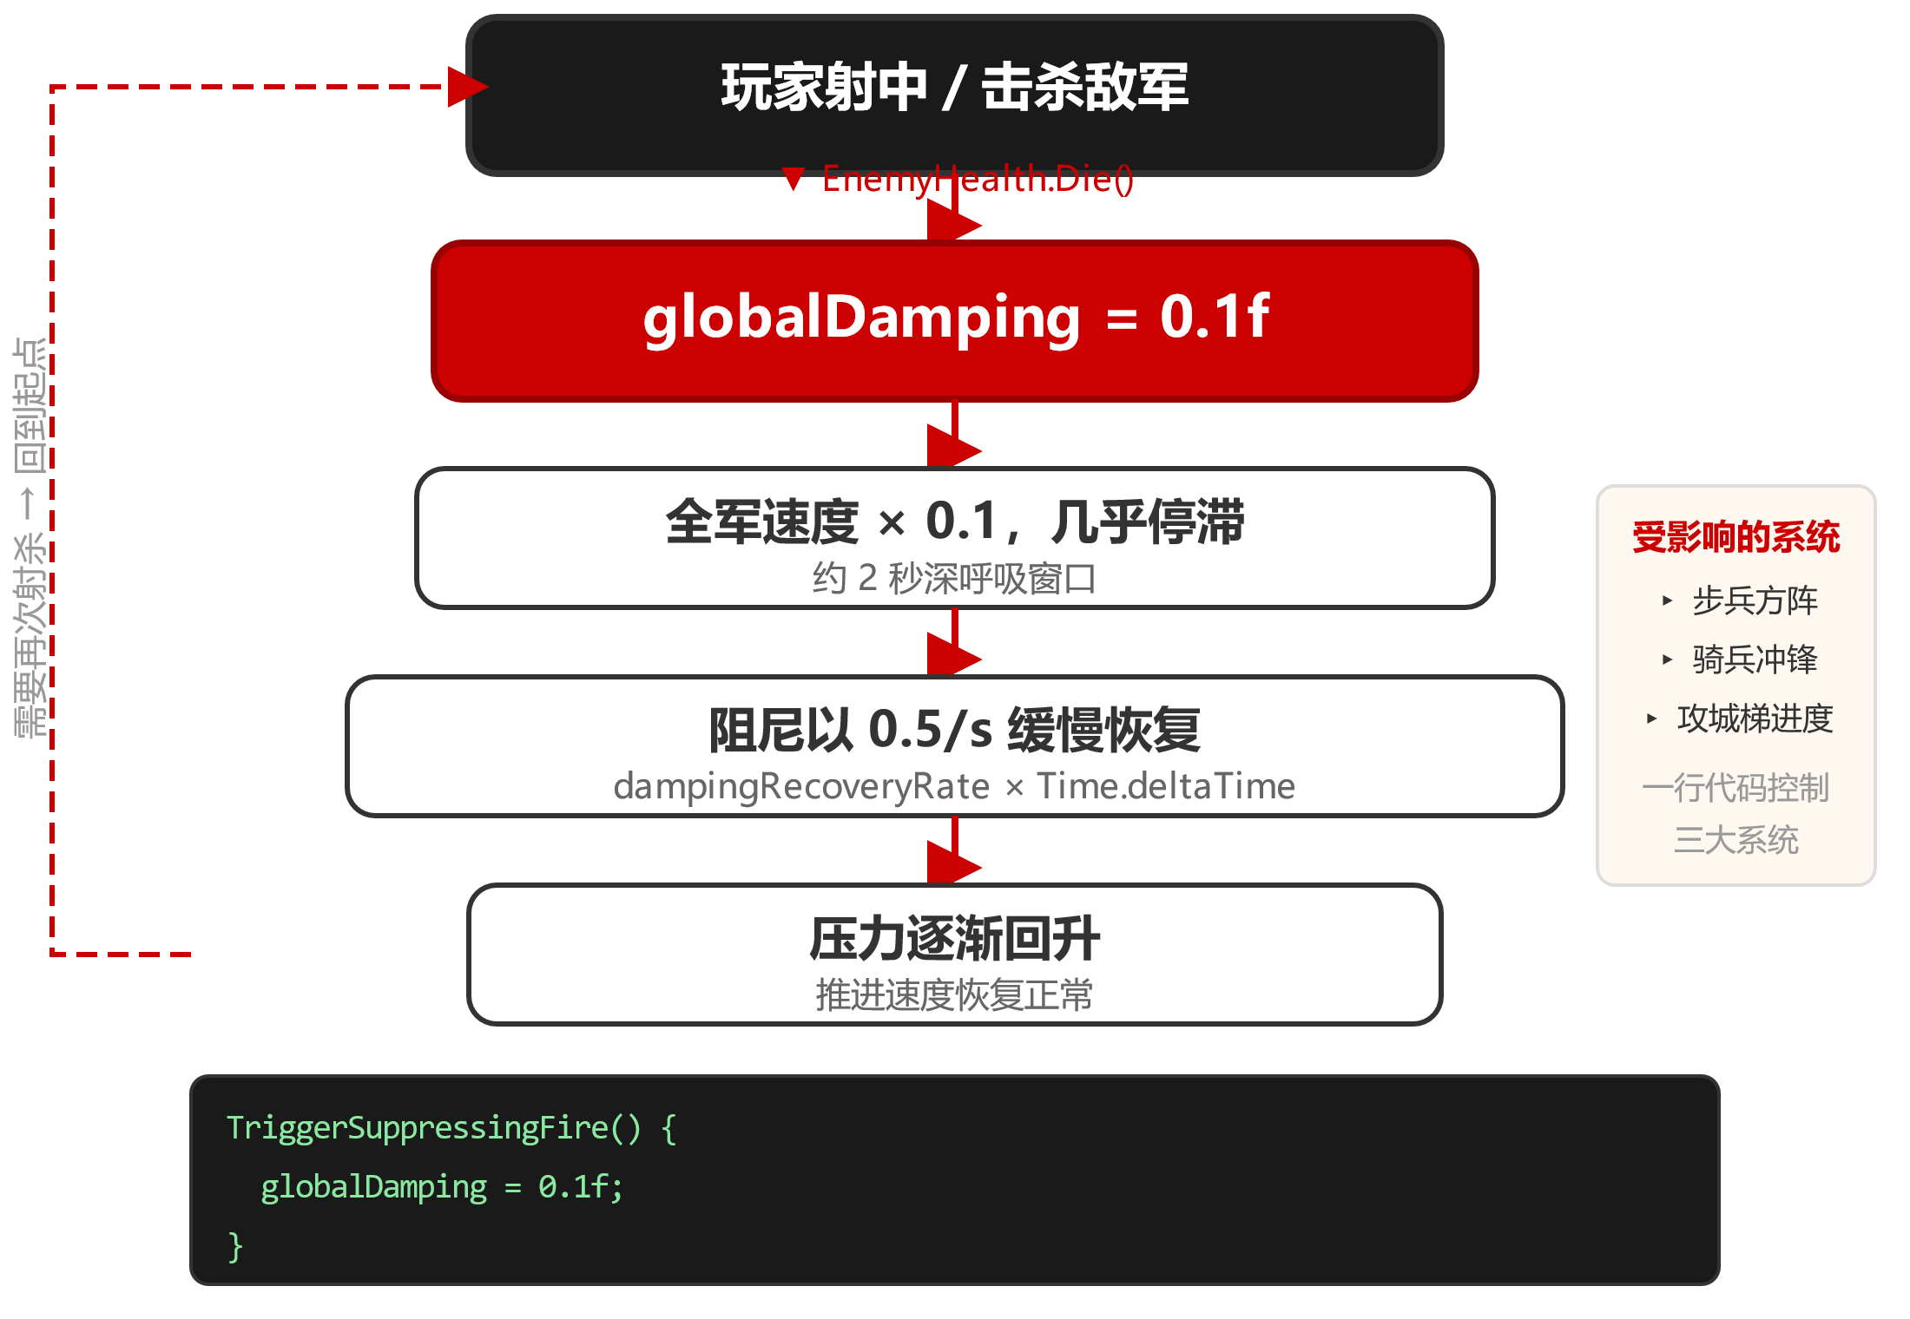
玩家受伤系统：VR 中不显示血条以保沉浸感，采用纯体感反馈：屏幕闪红（Mesh 包裹摄像机，60%→0 透明度渐变）

核心文件：`Assets/Script/obj/CrossbowShoot.cs`、`Assets/Script/managers/SiegeManager.cs`、`Assets/Script/managers/PlayerHealth.cs`

3.4.4 NavMesh 寻路系统

项目基于 AI Navigation 插件构建 NavMesh 寻路体系，为所有敌方单位提供移动寻路能力。

寻路网格生成：导入 AI Navigation 包后新建 Humanoid 人型类别，调整 Agent Radius（决定角色能通过的最小通道宽度）和 Step Height（可跨过的台阶高度）等参数，点击 Bake 生成寻路网格。
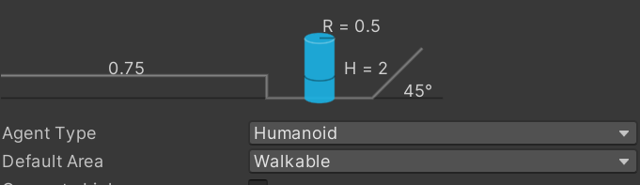

NavMeshAgent 配置：在需要寻路的单位上添加 NavMeshAgent 组件，关键参数包括 Speed（移动速度）、Acceleration（加速度）、Angular Speed（转向速度）、Stopping Distance（停止距离）。

SetDestination 移动控制：运行中调用 `agent.SetDestination()` 传入目标坐标，Agent 自动沿网格计算路径并逐帧向目标移动。

各兵种寻路生命周期：

攻城梯：每个出兵点生成一个 SquadCommander，携带攻城梯使用 NavMeshAgent 走向指定城墙位置。速度通过 `siegeManager.globalDamping` 动态调节，击杀敌人触发压制时拖慢推进。到达后经水平距离 + 路径完整性双重校验，确认到位后 `agent.enabled = false` 关闭寻路组件，触发架梯动画。

骑兵冲锋：骑兵使用 NavMeshAgent 从出兵点附近随机采样有效 NavMesh 位置后生成，设目标为城门，抵达后直接归池。

精英死士：NavMeshAgent 在死士的 FSM 中按需启用和禁用——跟随攻城梯前进时启用，翻墙攀爬时禁用，翻墙落地后重新启用并设目标为玩家位置进入追逐状态。落地后通过 `agent.Warp()` 自动吸附到最近 NavMesh 点，防止悬空无法寻路。

3.5 视觉效果实现

3.5.1 水墨透明 Shader（InkWall）

使用白底黑墨贴图作为输入，通过红色通道反相计算透明度——白色变为透明，黑色墨迹保留不透明。配合 Alpha 混合渲染，使城墙和房屋呈现水墨笔触的透明质感。
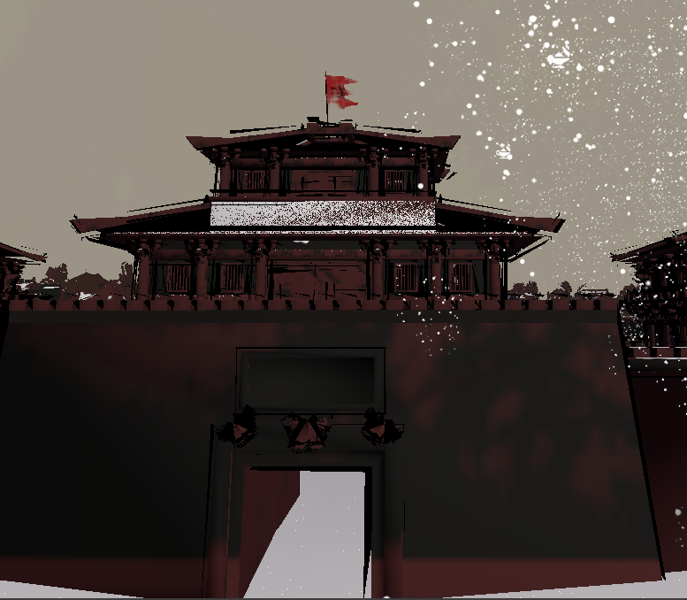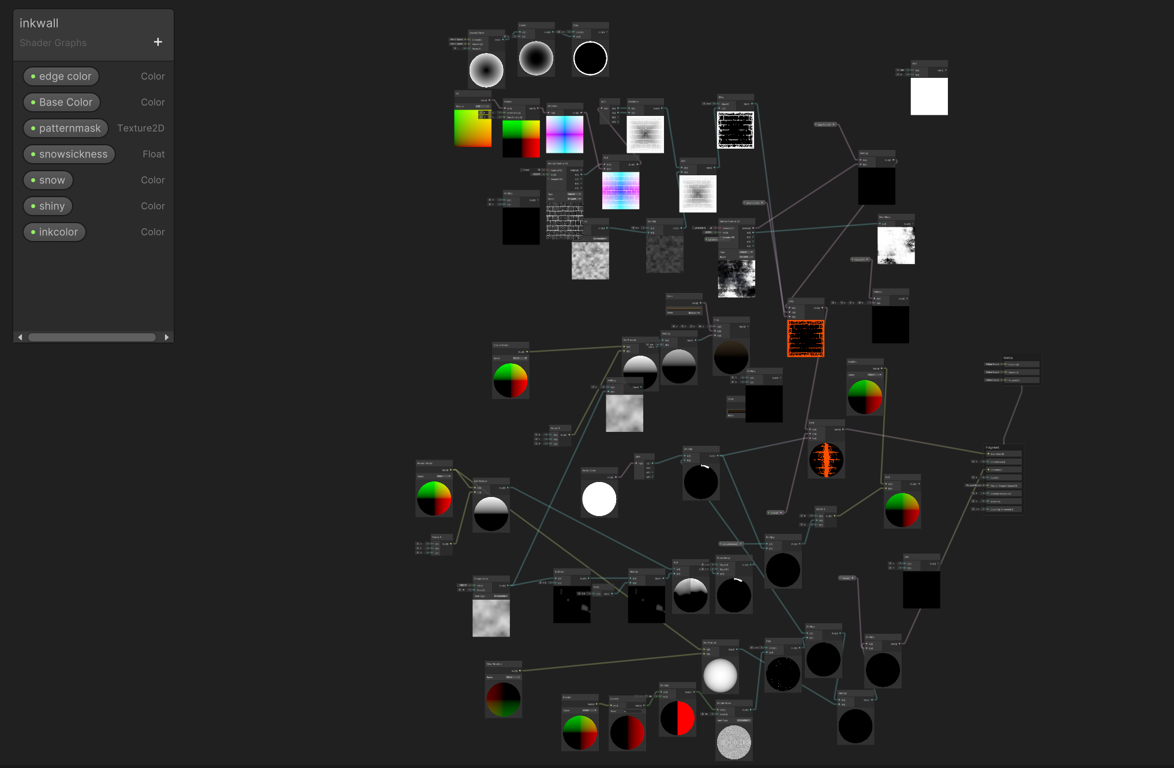

使用 Blend SrcAlpha OneMinusSrcAlpha 标准透明度混合，关闭深度写入（ZWrite Off）。

3.5.2 法线描边（SG_PropOutline）

通过法线向量检测模型表面转折边缘，经 Step 节点做硬边裁切后与基础颜色 Lerp 混合，为敌人、马匹、弩等可交互物体添加手绘风格黑色轮廓线，提升关键元素在水墨场景中的辨识度。
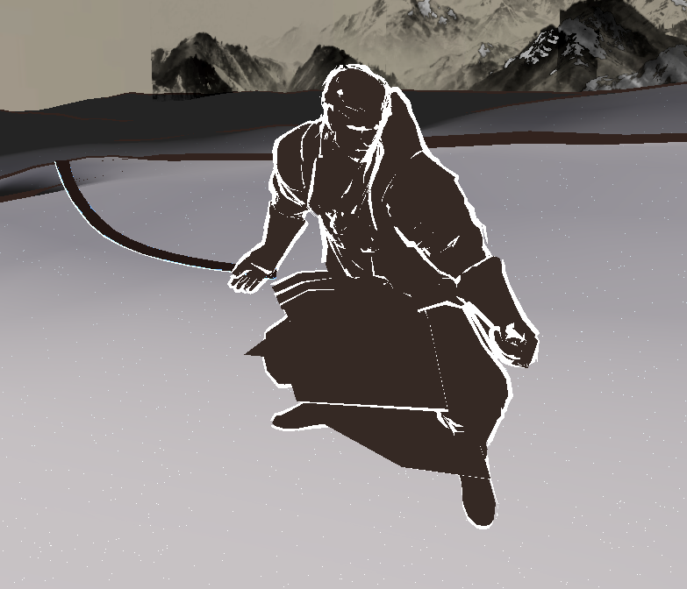
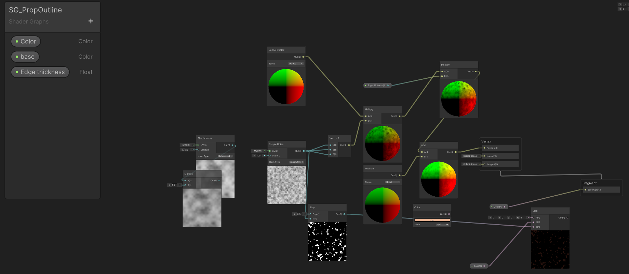

3.5.3 旗帜飘动（FlagWind）

顶点动画驱动的旗帜飘动效果。通过 sin 函数计算每个顶点随时间、风速和频率的偏移，沿法线方向推动顶点产生布料飘动感。水墨旗帜版本（InkFlagWind）额外结合红色通道反相透明度，带有"漢"字样。

float3 worldPos = TransformObjectToWorld(IN.positionOS.xyz);
float phase = worldPos.x * _Frequency + worldPos.y * _Frequency * _Stagger;
float wave = sin(_Time.y * _WindSpeed + phase) * _Amplitude;
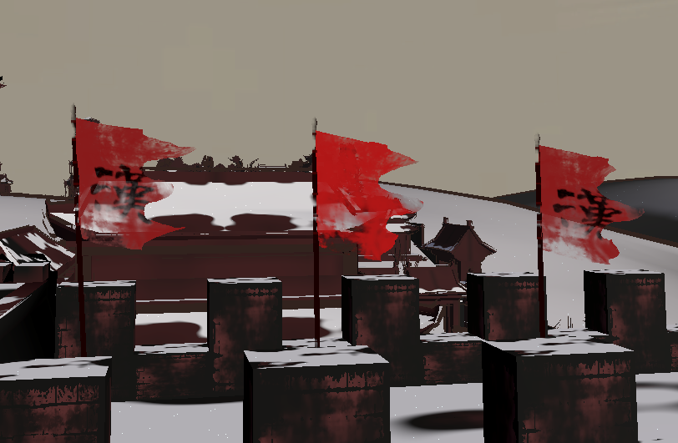

3.5.4 粒子系统与积雪效果

雪花粒子：两套 VFX Graph 粒子系统分层叠加——大尺寸雪花全域覆盖 + 细碎小雪填充间隙，呈现大小雪花错落交织的降雪质感。

地面积雪：SG_Terrain 着色器通过 Snow Thickness 参数控制积雪厚度，Edge Noise 参数对雪地与裸露地面边缘做噪声扰动混合，避免生硬界线。

城墙积雪：inkwall 着色器的噪声扰动在垂直面上形成局部积雪、局部裸露的不均匀效果——砖墙凸起处雪量少，砖缝凹陷处和顶部边缘积雪更厚。
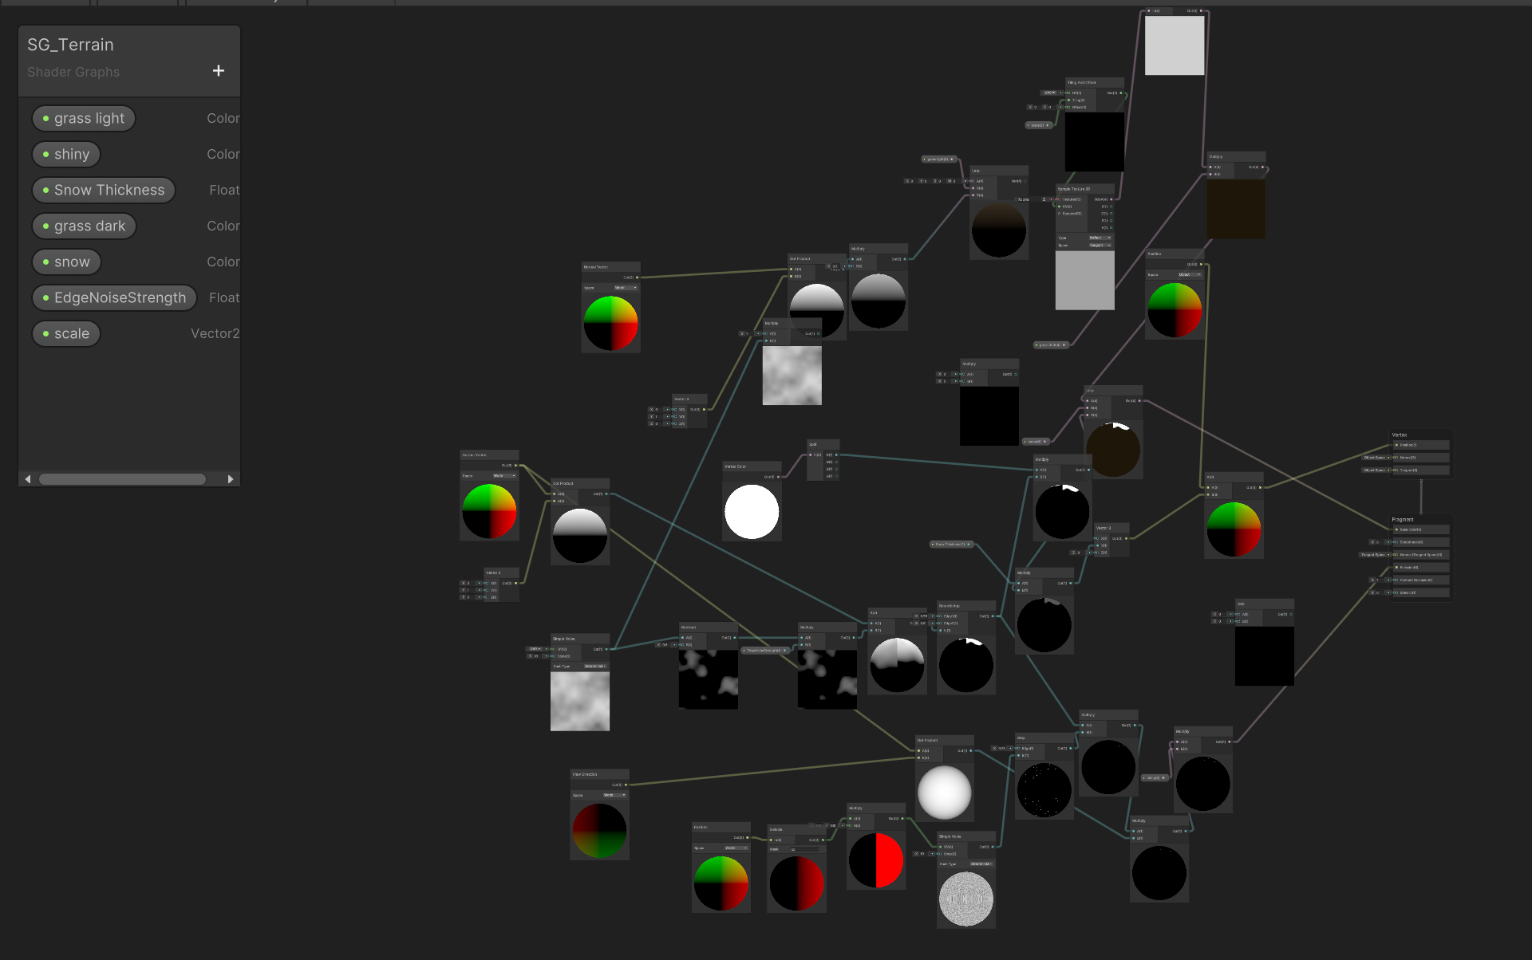
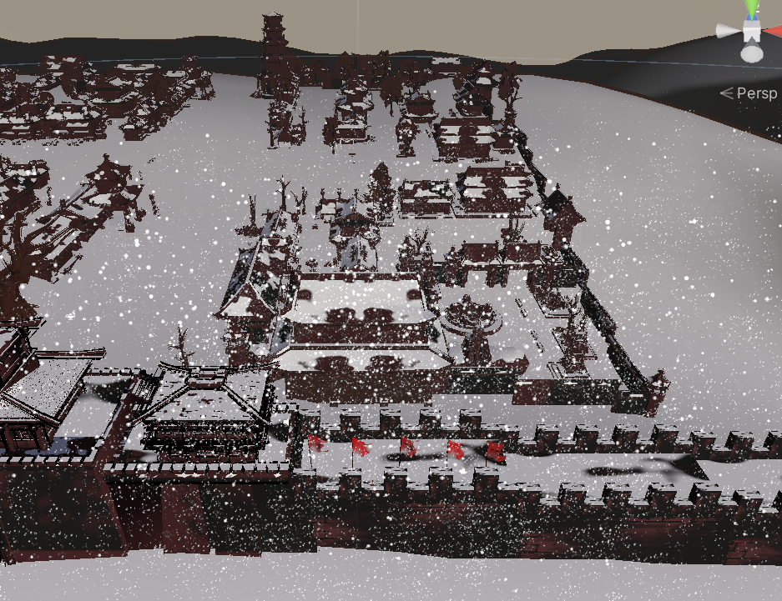

3.5.5 材质映射

水墨透明类 | 描边类 | 旗帜类
InkWall | SG_PropOutline | FlagWind
城墙、房屋 | 敌人、马、弩 | 水墨旗、布旗

3.6 音效系统实现

音频系统由 AudioManager 统一调度，底层采用 8 通道挂载音效池实现空间音频：预生成 8 个 AudioSource 存入队列，播放时取出一个挂载到目标 Transform 上随目标运动，播放完毕由协程自动归还。

- 战斗音效：敌方弓弦绷紧、箭矢离弦、命中城墙的完整音效链。箭矢破空声通过 `PlayAttached("Arrow", arrowTransform)` 挂载，`spatialBlend = 0.6` 提供空间定位感
- 音调随机化：每个 AudioSource 的 pitch 在 0.9~1.1 间随机，避免大量箭矢同时发射时产生机械重复听感
- 叙事音效：开局敌方进攻号角（两种调性交替）→ 城墙擂鼓持续循环，从听觉上感知战局升级

核心文件：`Assets/Script/managers/AudioManager.cs`

3.7 性能优化

针对 PICO 3 移动端的性能瓶颈，从对象池、寻路开销、渲染负载等维度进行针对性优化。

3.7.1 箭雨对象池

箭雨每波 100 支箭，若不管理每波触发 Instantiate/Destroy 会产生大量 GC。项目采用 Unity 内置的 UnityEngine.Pool.ObjectPool<GameObject> 实现箭矢对象池：

using UnityEngine.Pool;
private IObjectPool<GameObject> arrowPool;
void Awake()
{
arrowPool = new ObjectPool<GameObject>(
createFunc: () =>
{
GameObject arrow = Instantiate(enemyArrowPrefab);
ArrowFlight flightScript = arrow.GetComponent<ArrowFlight>();
if (flightScript != null) flightScript.myPool = this;
return arrow;
},
actionOnGet: arrow => arrow.SetActive(true),
actionOnRelease: arrow => arrow.SetActive(false),
actionOnDestroy: arrow => Destroy(arrow),
collectionCheck: true,
defaultCapacity: poolSize,
maxSize: poolSize
);
// 预热：全部取出再放回，避免运行时触发扩容
GameObject[] buffer = new GameObject[poolSize];
for (int i = 0; i < poolSize; i++) buffer[i] = arrowPool.Get();
for (int i = 0; i < poolSize; i++) arrowPool.Release(buffer[i]);
}

- `createFunc`：首次创建时 Instantiate 预制体，挂载 `ArrowFlight` 脚本引用池实例
- `actionOnGet`：从池取出时 SetActive(true)
- `actionOnRelease`：释放回池时 SetActive(false)，对象存入队列复用
- `maxSize` 设为 `poolSize`（场景配置 400），超出上限的 Get 会直接返回新实例但不回收超量部分
- 预热机制：Awake 中全量 Get 再 Release，触发 ObjectPool 内部预分配，确保运行时 Get 零分配

发射时 GetArrowFromPool() → arrowPool.Get()，箭矢命中后 ReturnArrowToPool() → arrowPool.Release()，全过程避免运行时 GC 触发。

弹道计算采用运动学反向求解——固定飞行时间 1.8 秒，从起点到落点反向解算初速度向量：
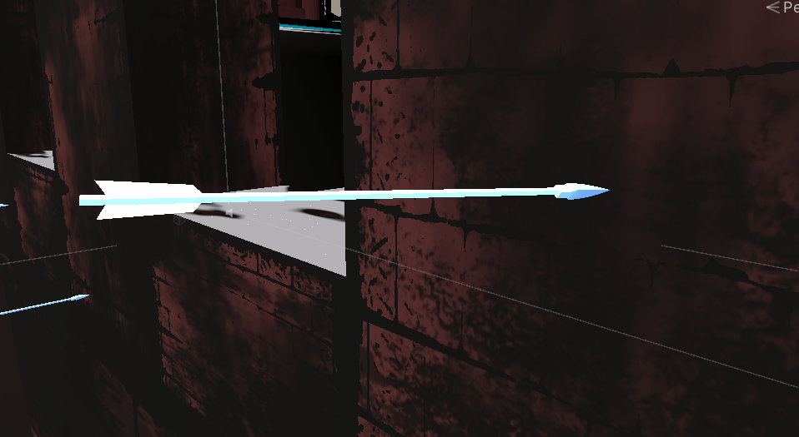
Vector3 CalculateLaunchVelocity(Vector3 start, Vector3 target, float time)
{
Vector3 distance = target - start;
Vector3 distanceXZ = distance; distanceXZ.y = 0;
float velocityXZ = distanceXZ.magnitude / time;
float velocityY = (distance.y - 0.5f * Physics.gravity.y * time * time) / time;
Vector3 result = distanceXZ.normalized * velocityXZ;
result.y = velocityY;
return result;
}

弹道参数：
- 每波 100 支箭，spawnInterval = 0.03f 间隔依次发射
- 落点采样：skyCloudBox 范围内随机坐标 → 向下 Raycast 检测 wallLayer 确定命中点
- 发射起点：sourceFiringArea（BoxCollider）范围内随机采样
- 箭矢命中敌人后回调 SiegeManager.TriggerSuppressingFire() 触发全局压制
核心文件：`Assets/Script/armymanage/ArrowRainVolley.cs`

3.7.2 骑兵对象池

骑兵同样使用 UnityEngine.Pool.ObjectPool<GameObject> 管理，替代原有的 Instantiate/Destroy。

池的初始化（BattleDirector）：

using UnityEngine.Pool;
private IObjectPool<GameObject> horsePool;
void PrewarmHorsePool()
{
horsePool = new ObjectPool<GameObject>(
createFunc: () => Instantiate(horsePrefab),
actionOnGet: OnHorseGet,
actionOnRelease: OnHorseRelease,
actionOnDestroy: h => Destroy(h),
collectionCheck: true,
defaultCapacity: horsePoolSize,
maxSize: horsePoolSize
);
// 预热 horsePoolSize 匹
GameObject[] buffer = new GameObject[horsePoolSize];
for (int i = 0; i < horsePoolSize; i++) buffer[i] = horsePool.Get();
for (int i = 0; i < horsePoolSize; i++) horsePool.Release(buffer[i]);
}

马匹生命周期回调：

回调 | 触发时机 | 操作
OnHorseGet | 从池取出时 | SetActive(true) + 调用 EnemyHorse.OnSpawn() 重置死亡标记、启用 NavMeshAgent、恢复速度参数
OnHorseRelease | 归池时 | 调用 EnemyHorse.ResetState() 重置状态、SetActive(false)、设回父级
ReturnHorse | 外部调用 | horsePool.Release() + 减少骑兵计数

EnemyHorse 状态管理：

- `OnSpawn()`：重置 `isDead = false`、`isPooled = false`，重新启用 agent 和 MicroMotion 组件，恢复冲锋速度参数
- `ResetState()`：`CancelInvoke()` 取消所有挂起调用，禁用 agent，重置 animator trigger
- `ReturnToPool()`：替代 `Destroy()`，调用 `BattleDirector.ReturnHorse()` 归池。抵达城门和被箭射中后均走此路径
- 池外销毁兜底：OnDestroy() 中检查 isPooled 标记，非池销毁时手动 UnregisterHorse() 减少计数

骑兵参数：
- 开局第一波派出 100 匹从侧翼冲向城门
- 之后每 5 秒补充 20 匹，场上同时存在的骑兵上限为 150 匹
- 第一波补充延迟 12 秒，给初始骑兵足够的冲锋窗口
- 对象池预分配 150 个实例（等于场上上限），确保运行时无需 Instantiate

核心文件：`Assets/Script/managers/BattleDirector.cs`、`Assets/Script/armymanage/EnemyHorse.cs`

3.7.3 按需禁用 NavMesh

NavMeshAgent 的寻路计算在移动端是 CPU 开销大头。项目策略：

- 步兵：NavMeshAgent 驱动其从出兵点走向城墙，到达后 `agent.enabled = false`，切换为架梯动画，不再参与寻路更新
- 骑兵：使用 NavMeshAgent 但路径短（出兵点→城门），抵达即销毁，Agent 生命周期短
- 精英死士：行军阶段使用 NavMeshAgent 跟随指挥官，翻墙攀爬时 `agent.enabled = false`，翻墙落地后重新启用进入追逐状态

四、测试

4.1 PICO SDK 兼容性排查与验证

项目基于 PICO Unity Integration SDK v3.4.0 开发完成全部功能后，构建 Release APK 安装到 PICO 3 真机时出现问题：APK 安装成功、图标正常显示，但点击图标后黑屏约 2 秒后退回桌面，无错误日志。

逐层排查过程：

1. 检查配置：逐一核对 PXR_ProjectSetting 各项参数（立体渲染模式、注视点渲染、Controller 类型等），确认均参照文档设置
2. 升级系统固件：将 PICO 3 系统固件升级至最新版本——闪退依旧，排除设备系统兼容问题
3. 空场景隔离测试：新建空白场景，仅保留 XR Origin + PICO SDK，打包测试——空场景同样闪退，排除项目自身 25+ 脚本、Shader、预制体的业务逻辑冲突
4. 对比可运行项目：对比Bilibili教程里可正常运行的 VR 项目，发现其使用 PICO SDK v3.1.0 而非 v3.4.0——怀疑 SDK 版本本身与当前 Unity/Pico 版本不兼容
5. 降级验证：前往Github上SDK的Release界面，下载老版v3.1.0，将 SDK 从 v3.4.0 降级至 v3.1.0，重新打包空场景——APK 正常运行，头显画面正常显示，确认 v3.4.0 与 Unity 2022.3.62f3c1/Pico 3 存在兼容性冲突
6. 全功能回归：将整个战斗场景迁移至 v3.1.0 环境，所有战斗系统、Shader 特效、音效功能通过验证

结论：SDK v3.4.0 与 Unity 2022.3.62f3c1/Pico 3 存在底层兼容性冲突，降级至 v3.1.0 后完全解决。真机验证 APK 可正常运行。

4.2 性能优化验证

优化措施（详见 3.7 节）在真机上验证通过：

- 箭雨对象池：400 支预生成队列回收，箭雨每波 100 支发射无运行时 Instantiate 触发
- 骑兵数量控制：`maxHorsesOnField = 150`，协程按批补充，场上实体数量可控
- NavMesh 管理：步兵到站后关闭 Agent、死士攀爬时禁用，减少寻路计算

五、团队成员贡献度

成员 | 学号 | 贡献度 | 主要工作
陈琦 | 2023212638 | 55% | 主场景主要流程策划与制作，建模骨骼绑定，美术效果（Shader、贴图）制作，战斗系统核心脚本实现，平时汇报
王新弈 | 2023217674 | 45% | 音效等模块制作，全流程策划与打通，开始/结束场景制作，PICO 设备工程打包，测试调整各 Bug，最后汇报ppt、文档制作

